Operációs rendszerek Bsc
7.gyak.
2021. 03. 24.

Készítette:
Demján Csongor Bsc
Programtervező Informatikus
SZ7MGG

Miskolc, 2021

1. Adott négy processz a rendszerbe, melynek beérkezési sorrendje: A, B, C és D. Minden processz USER módban fut és mindegyik processz futásra kész.
Kezdetben mindegyik processz p_uspri = 60.
Az A, B, C processz p_nice = 0, a D processz p_nice = 5.
Mindegyik processz p_cpu = 0, az óraütés 1 indul, a befejezés legyen 201. óraütés-ig.
a.) Határozza meg az ütemezést RR nélkül és az ütemezést RR-nal - külön-külön táblázatba.
b.) Minden óraütem esetén határozza meg a processzek sorrendjét óraütés előtt/után.
c.) Igazolja a számítással a tanultak alapján.
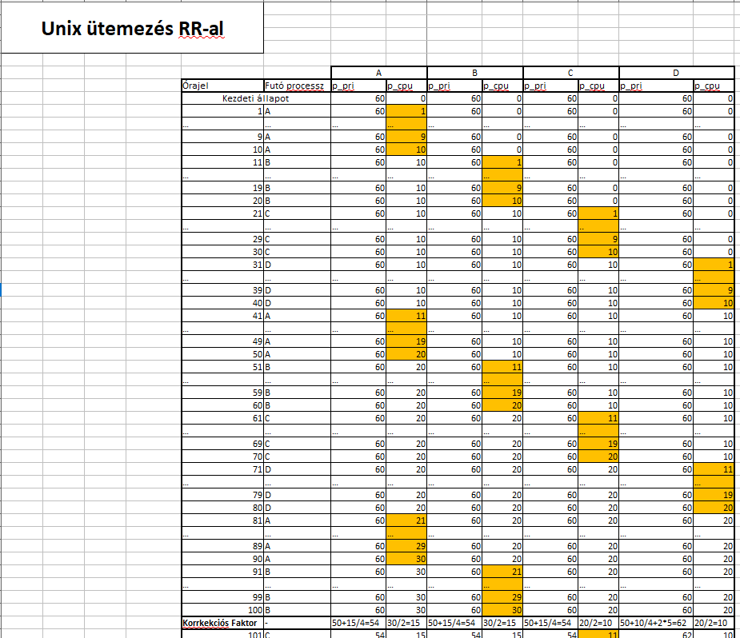
A táblázat folytatása a következő oldalon.

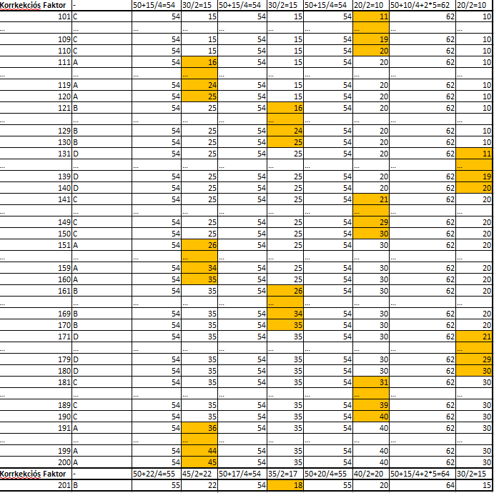
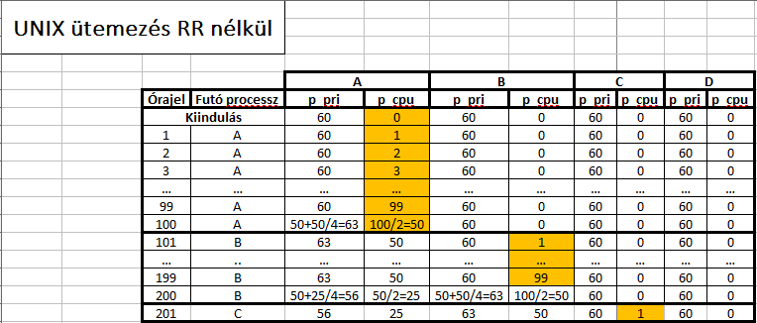
2. A tanult rendszerhívásokkal (open(), read()/write(), close() - ők fogják a rendszerhívásokat tovább hívni.) írjanak egy neptunkod_openclose.c programot, amely megnyit egy fájlt – neptunkod.txt, tartalma: hallgató neve, szak , neptunkod.
Megnyitandó fájl: SZ7MGG.c

